哈尔滨工业大学计算机科学与技术学院
实验报告

课程名称：数据结构与算法
课程类型：必修
实验项目：树型结构的建立、遍历和应用
实验题目：二叉树存储结构的建立、遍历和应用
实验日期：2019年11月27日星期三

班级：1803001
学号：1180300109
姓名：段帅

设计成绩 | 报告成绩 | 指导老师
 |  | 张岩

一、实验目的
1.学习树的不同建立方法
2.学会使用树的遍历递归与非递归方法
3.学会计算树的宽度，判断完全二叉树
二、实验要求及实验环境
1．至少采用两种方法，编写建立二叉树的二叉链表存储结构（左右链表示）的
程序，并以适当的形式显示和保存二叉树；
2．采用二叉树的二叉链表存储结构，编写程序实现二叉树的先序、中序和后序
遍历的递归和非递归算法以及层序遍历算法，并以适当的形式显示和保存二叉树
及其相应的遍历序列；
3．设计并实现判断任意一棵二叉树是否为完全二叉树的算法。
4．设计并实现计算任意一棵二叉树的宽度的（递归或非递归）算法。二叉树的
宽度是指其各层结点数的最大值。
三、设计思想（本程序中的用到的所有数据类型的定义，主程序的流程图及各程序模块之间的调用关系）
1．逻辑设计
二叉树：
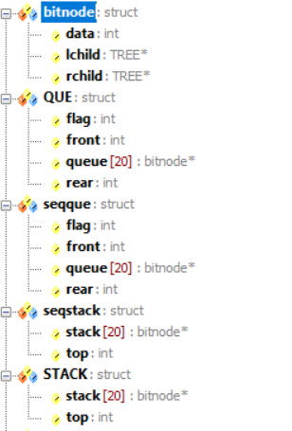
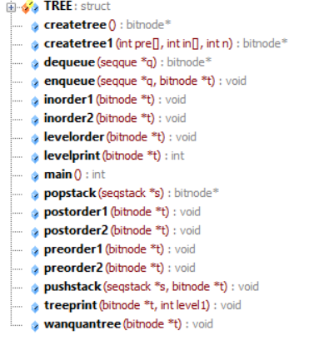
- bitnode* createtree();
先序递归创建二叉树：
if（t！=NULL）
t=(bitnode*)malloc(sizeof(bitnode));
t->data=x;
t->lchild=createtree();
t->rchild=createtree();
- bitnode* createtree1(int pre[],int in[],int n);
输入 先序序列 和 中序序列 ，来唯一确定一个二叉树
思路
1：根据前序遍历来确定每次根节点的位置，因为前序遍历先访问的是根节点，所以前序遍历第一个位置就是根节点。
2：根据根节点和中序遍历将树划分为左右两棵树。
3：根据第一步和第二步递归的处理左右两棵树。
Int pre[ ] , in[ ] ;//先序与中序序列
Int n;//树节点个数
While(i<n)
{
If(pre[0]==in[i])//寻找根节点
{
m=I;//m为根节点的位置
break；
}
I++；
}
关键代码如下
t->lchild=createtree1(pre+1,in,m);//从根节点下一个元素往后的m个元素为左子树
t->rchild=createtree1(pre+m+1,in+m+1,n-m-1);//从根节点往后m+1个元素到最后是右子树
- 先序、中序、后序递归
改变递归的位置即可实现
- 非递归实现
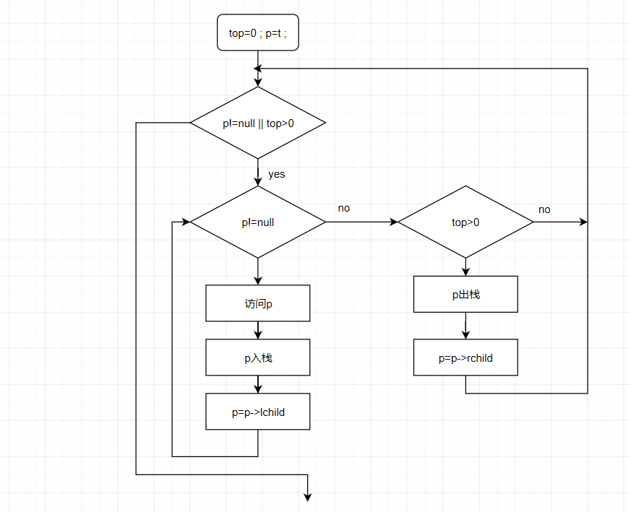
上图为先序遍历，中序遍历只需将访问顺序调整即可，后序遍历则还需判断节点是否访问过
- 层序遍历
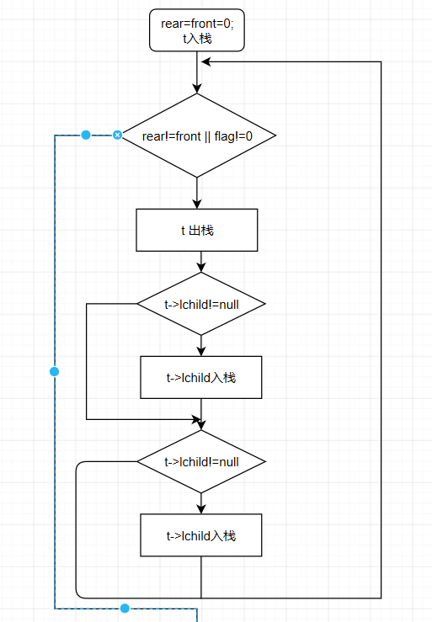
- 宽度计算：只需在层序遍历的基础上增加两个变量cur和next分别来记录每一行未打印的元素和下一行要打印的元素
初始下cur=1，next=0；
每次入栈一个元素，next++；
每次出栈一个元素，cur--；
If cur==next ：令cur=next；next=0；
每次记录此时next的值，选择最大值作为树的宽度
- 完全二叉树的判断
思路：
层序遍历的时候我们都是只把不为空的左右孩子送入队列中，现在我们把层序遍历到的每个节点的左右孩子不管为空还是不为空都送入队列中，若为完全二叉树，则不断的pop()，当遇到第一个为空的结点后，队列中剩下的结点应该都为空，若还有非空的结点，则不是完全二叉树。

2．物理设计
使用链表动态生成空间为二叉树的每一个节点提供空间。
在非递归的实现上使用了栈的数据结构，使用数组来实现
在层序遍历时使用了队列的数据结构，使用数组的连续空间来实现
使用先序和中序序列来构造链表时，使用了数组来存储中序和先序序列
四、测试结果
1.按照先序递归的方式创建二叉树，其中输入零表示空节点
输入1，再输入每个节点的情况
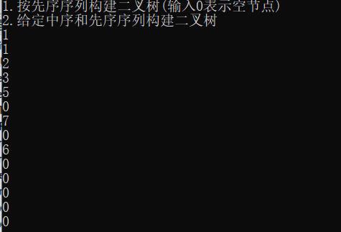

2.显示先序中序后序的结果
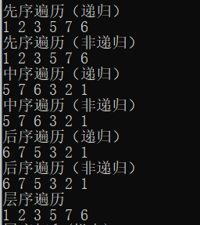
3.输出二叉树
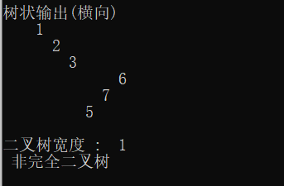
4.给出先序和中序建立二叉树

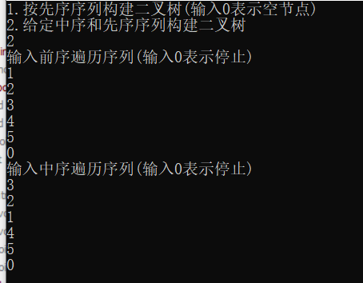
其他结果
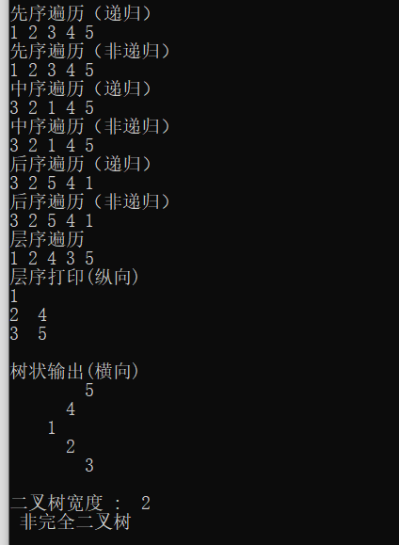

五、经验体会与不足
1.学习了二叉树的建立，遍历，应用
2.了解了二叉树遍历时非递归使用栈来实现
3.层序遍历使用队列来实现
4.二叉树这种非线性结构可以转化为线索二叉树的线性结构
六、附录：源代码（带注释）
#include<stdio.h>
#include<stdlib.h>

typedef struct TREE
{
int data;
struct TREE *lchild,*rchild;
}bitnode;
typedef struct QUE
{
bitnode *queue[20];
int front,rear;
int flag;
}seqque;
typedef struct STACK
{
bitnode *stack[20];
int top;
}seqstack;

bitnode* createtree();
bitnode* createtree1(int pre[],int in[],int n);
void pushstack(seqstack *s,bitnode *t);
bitnode* popstack(seqstack *s);
void enqueue(seqque *q,bitnode *t);
bitnode* dequeue(seqque *q);
void preorder1(bitnode *t);
void preorder2(bitnode *t);
void inorder1(bitnode *t);
void inorder2(bitnode *t);
void postorder1(bitnode *t);
void postorder2(bitnode *t);
void levelorder(bitnode *t);
void treeprint(bitnode *t,int level1);
int levelprint(bitnode *t);
void wanquantree(bitnode *t);

int main()
{
int a,y;
int i=0,x;
int pre[20],in[20];
printf("1.按先序序列构建二叉树(输入0表示空节点)\n");
printf("2.给定中序和先序序列构建二叉树\n");

bitnode *t;
scanf("%d",&a);
switch(a)
{
case 1:
t=createtree();
break;
case 2:
while(getchar()!='\n');
printf("输入前序遍历序列(输入0表示停止)\n");
while(1)
{
scanf("%d",&pre[i]);
while(getchar()!='\n');
if(pre[i]==0)
break;
i++;
}
i=0;
printf("输入中序遍历序列(输入0表示停止)\n");
while(1)
{
scanf("%d",&in[i]);
while(getchar()!='\n');
if(in[i]==0)
break;
i++;
}
x=i;
t=createtree1(pre,in,x);
break;
}
printf("\n先序遍历（递归）\n");
preorder1(t);
printf("\n先序遍历（非递归）\n");
preorder2(t);
printf("\n中序遍历（递归）\n");
inorder1(t);
printf("\n中序遍历（非递归）\n");
inorder2(t);
printf("\n后序遍历（递归）\n");
postorder1(t);
printf("\n后序遍历（非递归）\n");
postorder1(t);
printf("\n层序遍历\n");
levelorder(t);
printf("\n层序打印(纵向)\n");
y=levelprint(t);
printf("\n树状输出(横向)\n");
treeprint(t,1);
printf("\n二叉树宽度 : %d \n ",y);
wanquantree(t);

}
bitnode* createtree()
{
bitnode *t;
int x;
scanf("%d",&x);
if(x==0)
t=NULL;
else
{
t=(bitnode*)malloc(sizeof(bitnode));
t->data=x;
t->lchild=createtree();
t->rchild=createtree();
}
return t;
}
bitnode* createtree1(int pre[],int in[],int n)
{
int i=0,m;
bitnode *t;
t=(bitnode*)malloc(sizeof(bitnode));
while(i<n) //遍历寻找根节点
{
if(pre[0]==in[i]) //找到根节点
{
m=i;
break;
}
i++;
}
if(i>=n) //节点为空
{
return NULL;
}
t->data=pre[0];
t->lchild=createtree1(pre+1,in,m);
t->rchild=createtree1(pre+m+1,in+m+1,n-m-1);
return t;
}
void enqueue(seqque *q,bitnode *t)
{
if(q->front==q->rear&&q->flag==1)
{
printf("队满\n");
}
else
{
q->queue[q->rear]=t;
q->rear=(q->rear+1)%20;
q->flag=1;
}
}
bitnode* dequeue(seqque *q)
{
bitnode *t;
if(q->front==q->rear&&q->flag==0)
{
printf("队空\n");
return NULL;
}
else
{
t=q->queue[q->front];
q->front=(q->front+1)%20;
q->flag=0;
}
return t;
}
void pushstack(seqstack *s,bitnode *t)
{
if(s->top>=19)
printf("栈满\n");
else
{
s->top++;
s->stack[s->top] = t;
}
}
bitnode* popstack(seqstack *s)
{
bitnode *t;
if(s->top<=-1)
printf("栈空\n");
else
{
t = s->stack[s->top];
s->top--;
}
return t;
}
void preorder1(bitnode *t)
{
if(t)
{
printf("%d ",t->data); //根节点
preorder1(t->lchild); //左节点
preorder2(t->rchild); //右节点
}
}
void preorder2(bitnode *t) //t始终指向当前要处理的节点
{
seqstack s;
s.top=-1;
while(s.top!=-1 || t!=NULL) //遍历结束条件：t指向空&&栈空
{
while(t)
{
printf("%d ",t->data); //访问根节点
pushstack(&s,t); //栈保存遍历的 节点
t=t->lchild; //遍历左子树
}
if(s.top>-1) //下一个要访问的节点 : 栈顶元素的右子节点
{
t = popstack(&s);
t = t->rchild;
}
}
}
void inorder1(bitnode *t)
{
if(t)
{
inorder1(t->lchild);
printf("%d ",t->data);
inorder1(t->rchild);
}
}
void inorder2(bitnode *t) //t始终为正在处理的节点
{
seqstack s;
s.top=-1;
while(s.top!=-1 || t!=NULL)
{
while(t)
{
pushstack(&s,t);
t=t->lchild; //左子树入栈，不访问
}
if(s.top>-1)
{
t=popstack(&s);
printf("%d ",t->data); //访问左节点 和 根节点
t=t->rchild; //遍历右子树
}
}
}
void postorder1(bitnode *t)
{
if(t)
{
postorder1(t->lchild);
postorder1(t->rchild);
printf("%d ",t->data);
}
}
void postorder2(bitnode *t)
{
bitnode *q; //标记已经访问过的节点
seqstack s;
s.top=-1;
while(s.top!=-1 || t!=NULL)
{
while(t)
{
pushstack(&s,t);
t=t->lchild;
}
if(s.top>-1)
{
t=popstack(&s);
if(t->rchild==NULL || t->rchild==q)//若无右子节点 或 右子节点已经访问过
{
q=t;
printf("%d ",t->data);
t=NULL;
}
else //否则先访问右子节点，再访问根节点
t=t->rchild;
}
}
}
void levelorder(bitnode *t)
{
seqque q;
q.flag=0;
q.front=q.rear=0;
enqueue(&q,t); //根节点入队
while(q.front!=q.rear || q.flag!=0) //如果t有左右孩子节点，t出队，左右孩子节点入队列。否则，t出队
{
t=dequeue(&q); //t出队
printf("%d ",t->data);
//判断入队元素
if(t->lchild)
enqueue(&q,t->lchild);
if(t->rchild)
enqueue(&q,t->rchild);
}
}
void treeprint(bitnode *t,int level1) //桉树状打印二叉树 (节点指针，层次)
{
int i;
if(t==NULL)
return ; //若t==NULL 返回上一层递归
treeprint(t->rchild,level1+1); //打印右子树，层次加一
for(i=0;i<=level1;i++) //打印层次
{
printf(" ");
}
printf("%d\n",t->data); //打印根节点
treeprint(t->lchild,level1+1); //打印右子树
}
int levelprint(bitnode *t)
{
int cur,next,wide=0; //当前行未打印的元素 和 下一行要打印的元素
seqque q;
q.flag=0;
q.front=q.rear=0;
enqueue(&q,t);
cur=1;
next=0;
while(q.front!=q.rear || q.flag!=0)
{
t=dequeue(&q);
printf("%d ",t->data);
cur--;
if(t->lchild)
{
enqueue(&q,t->lchild);
next++;
}
if(t->rchild)
{
enqueue(&q,t->rchild);
next++;
}
if(cur==0) //打印完一行
{
printf("\n");
cur=next; //下一行初始化
wide=wide>cur?wide:cur;
next=0;
}
}
return wide;
}
void wanquantree(bitnode *t)
{
int flag=0;
seqque q;
q.flag=0;
q.front=q.rear=0;
enqueue(&q,t); //根节点入队
while(q.front!=q.rear || q.flag!=0) //如果t有左右孩子节点，t出队，左右孩子节点入队列。否则，t出队
{
t=dequeue(&q); //t出队
if(t!=NULL)
{
enqueue(&q,t->lchild);
enqueue(&q,t->rchild);
}
else
{
break;
}
}
while(q.front!=q.rear || q.flag!=0)
{
t=dequeue(&q);
if(t!=NULL)
{
flag=1;
printf("非完全二叉树\n");
break;
}
}
if(flag==0)
{
printf("完全二叉树\n");
}
}

